***.:: FORUM ::.***

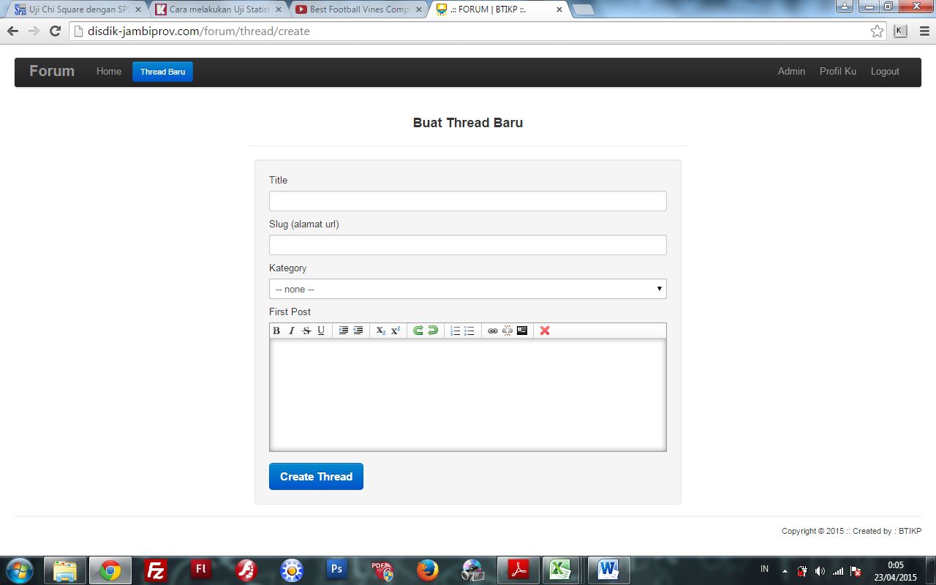

* Untuk thread di rubah aja gan katanya menjadi topik, maklum gan orang kantor kurang faham tread..
* Pada editor tread, tambahkan menu untuk menginsert gambar, karena itu penting juga.

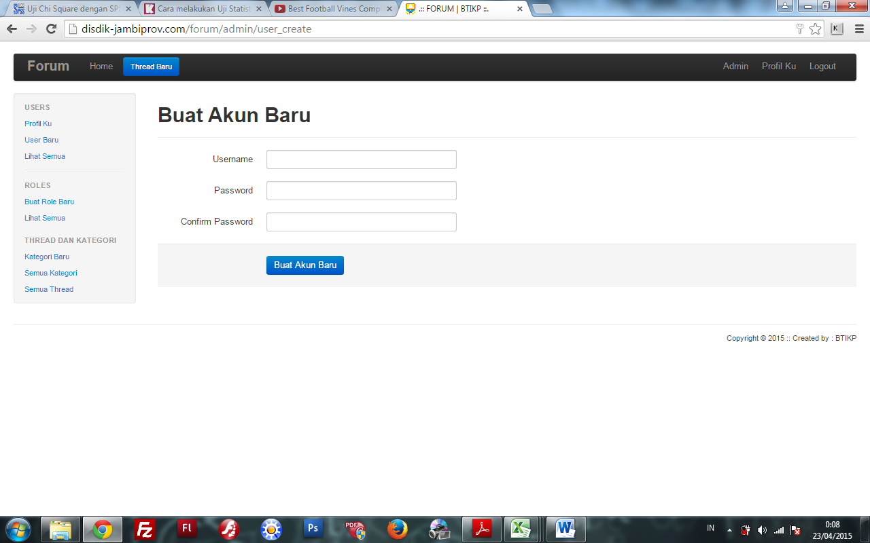

* Menu ini tambahkan kolom email, hp dan insert foto profil.
* Email yang akan diisi nantinya jika ada topik baru yang dibuat oleh user dan jika user yang lain dilibatkan maka akan muncul pemberitahuan ke email masing-masing user tersebut.

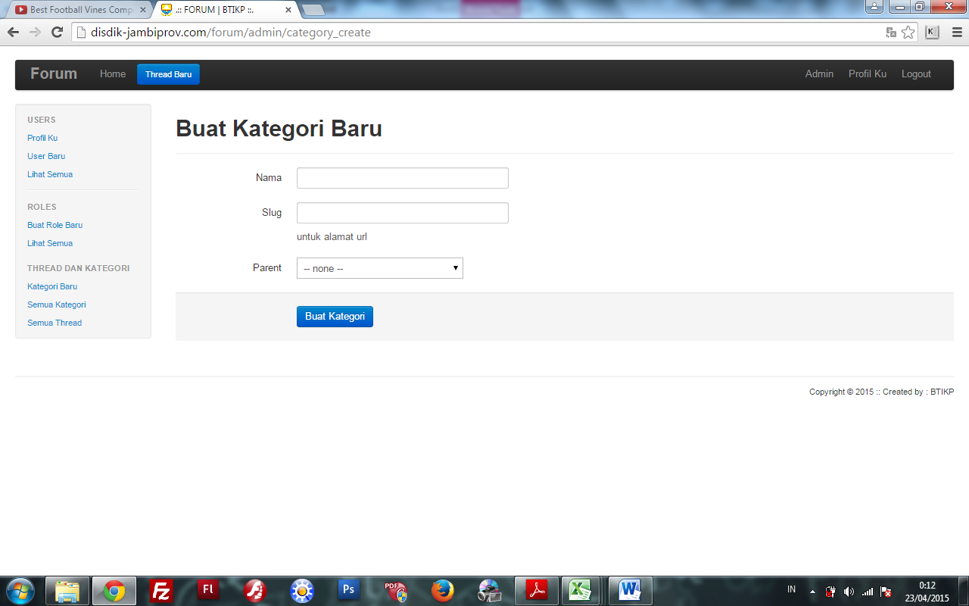

* Pada menu tambah kategori, tambahkan form untuk menambah user siapa saja yang masuk dalam kategori yang akan dibuat, bisa ditentukan oleh admin. Karena kategori yang ada menggambarkan kelompok pegawai yang ada pada btikp dinas pendidikan prov.jambi.

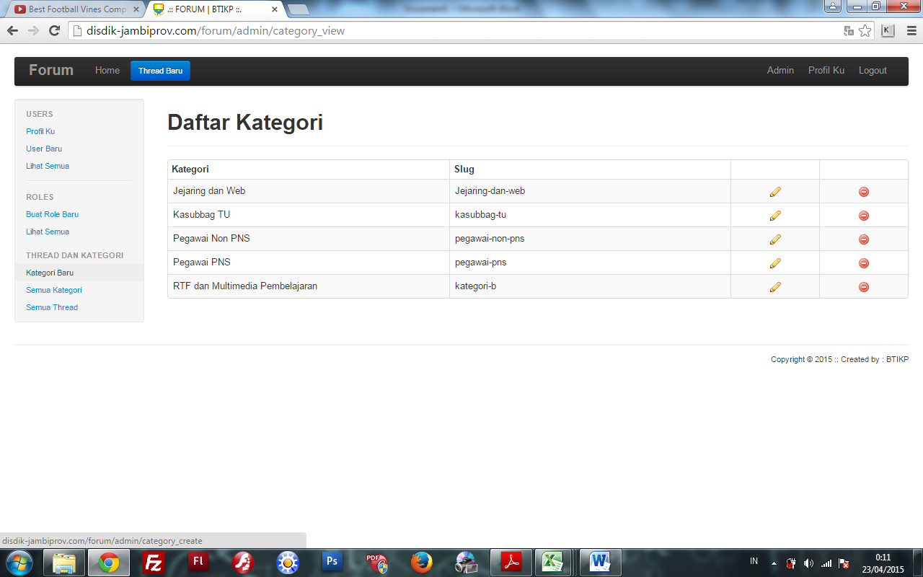

* Pada tabel diatas ditambahkan kolom jumlah user disamping slug. Misal user pada kategori Jejaring dan web ada 11 orang maka akan tampil 11 user,dst.

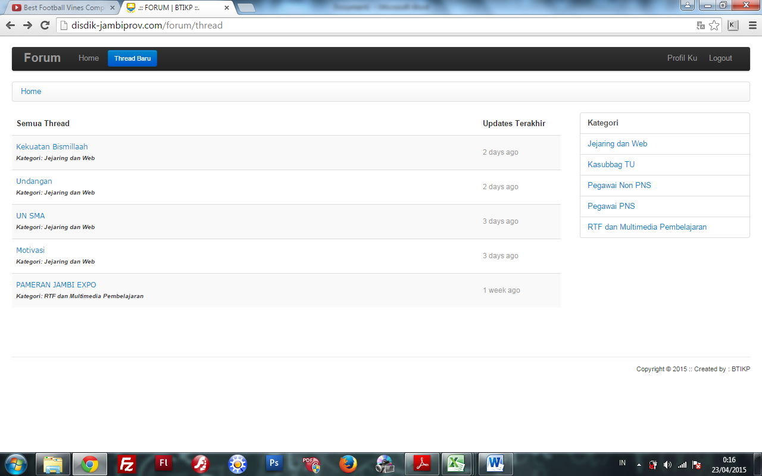

* Pada menu user, ditambahkan foto di atas menu kategori